國立台東高級中學103學年度第2學期 第2次期中考 高1 地理科試題 2015.5.11
適用班級：101~110
是否劃卡：是
考試範圍：地理（二）1~3.1(翰林版)
◎單選題：50題，每題2分，共100分
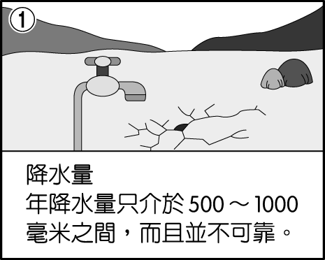 | 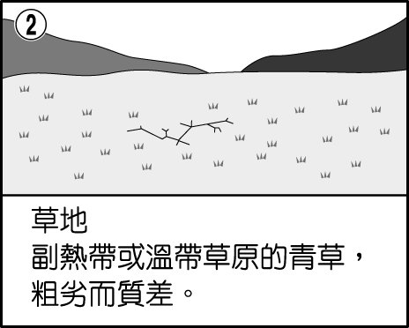
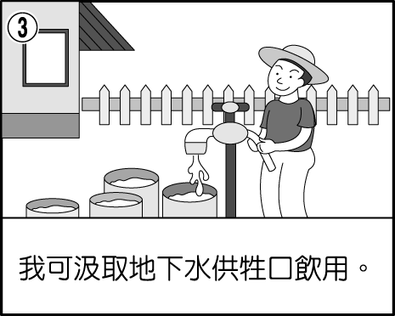 | 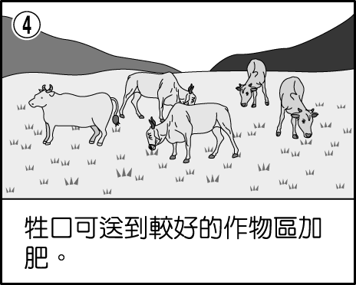
- 右圖為某項農業活動之寫照，下列哪一敘述「並非」此活動的特性？
(Ａ)牲畜種類繁多 (Ｂ)牧場面積廣大 (Ｃ)採行科學化的飼養方式
(Ｄ)牲畜以食用天然牧草為主。
- 現代工業製造中有一現象，出現「從標準化的大量生產到客製化的彈性生
產」，主要原因是客製化的彈性生產具有減少庫存、降低成本風險等優勢。請問關於這種生產模式的特徵，下列哪項敘述「不正確」？ (Ａ)為求儘快交貨，所以業者推動快速組裝相對降低可靠性 (Ｂ)具有即時性，接訂單後才生產 (Ｃ)生產部門在比較利益的原則下分散至各國 (Ｄ)具有快速便捷之運輸系統配合。
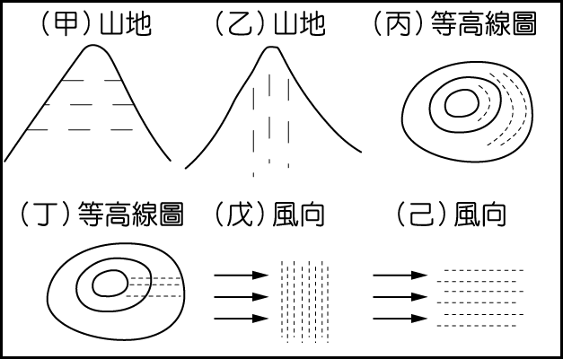
- 為了因應加入 WTO 所可能帶來的衝擊，臺灣農業應朝向下列哪些方向發展較為恰當？(甲)鳳梨、甘蔗等熱帶栽培業(乙)蔬菜、花卉等精緻園藝農業(丙)大規模的肉牛放牧業(丁)勞力密集的穀物農業(戊)附有產銷履歷的有機農業 (Ａ)(甲)(乙) (Ｂ)(乙)(戊) (Ｃ)(甲)(丁) (Ｄ)(丁)(戊)。
- 右圖虛線表示田地的耕作方向或開墾方向，以水土保持的觀點來說，正確的使用方式應為 (Ａ)(甲)(丙)(戊) (Ｂ)(甲)(丙)(己) (Ｃ)(甲)(丁)(戊)
(Ｄ)(乙)(丙)(戊)。
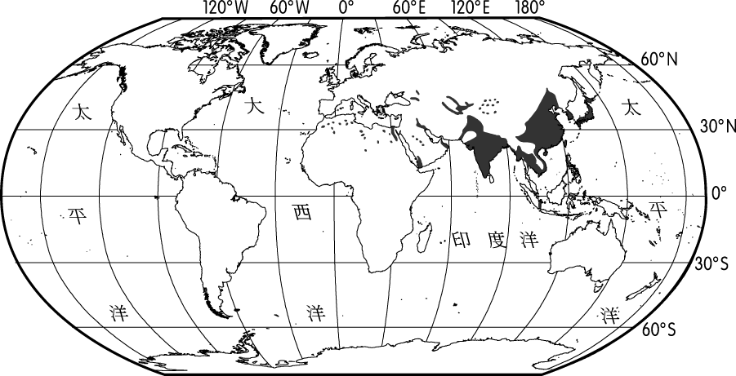
- 多年前彰化縣境內就曾經大流行稻熱病，導致上千公頃水稻葉片枯萎，甚至全株枯死，水稻形成火燒狀，嚴重影響水稻產量。稻熱病的大規模流行，顯示出臺灣的哪一農業特徵？ (Ａ)生產規模小 (Ｂ)生產成本高 (Ｃ)區域專業化 (Ｄ)科技生產技術不足。
- 判斷右圖的農業分布圖包括了哪些農業類型？(甲)稻作農業(乙)綠洲農業(丙)地中海型農業(丁)游耕(戊)旱作農業 (Ａ)(甲)(乙)(丁) (Ｂ)(甲)(乙)(戊)
(Ｃ)(乙)(丙)(丁) (Ｄ)(乙)(丁)(戊)。
- 在法國殖民期間，位於西非的象牙海岸開始大規模種植熱帶經濟作物，以可可與棉花最具代表性，尤其是可可，至今已成為全球最重要的可可供應國，2004 年的出口量更獨占全球可可市場的 40 ％，而國內從事與可可直接或間接相關產業的就業人數高達 600 萬人。但也因而導致下列哪三個在經濟發展上的問題？(甲)產業結構失衡
(乙)經濟易動盪；(丙)產業過度被西方大型企業所掌控；(丁)人口回流農村者過多，農村公共建設無法負荷
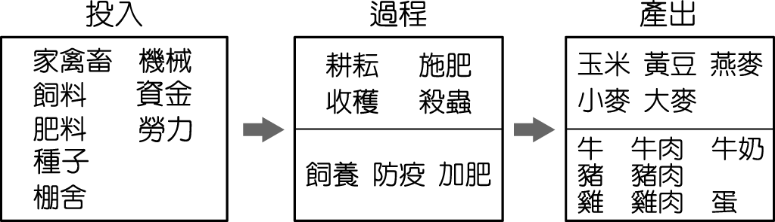
(Ａ)(甲)(乙)(丙) (Ｂ)(甲)(乙)(丁) (Ｃ)(甲)(丙)(丁) (Ｄ)(乙)(丙)(丁)。
- 右圖是哪一種商業性農業活動的生產系統？ (Ａ)放牧
(Ｂ)酪農業 (Ｃ)混合農業 (Ｄ)地中海型農業。
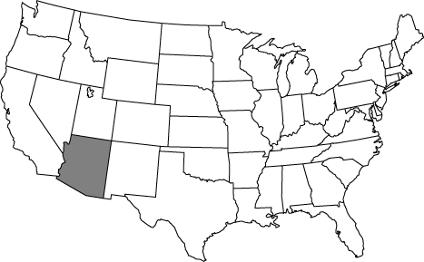
- 「草莓是苗栗大湖地區最富盛名的特產，其發展與大湖農會的經營策略有關。先是新生產技術的投入，到產業與觀光休閒的結合，再到包裝設計及通路的開發，如此將草苺視為商品，讓草莓在市場上持續具有競爭力。」請問上述之大湖農會對草莓的經營方式，最適合以下列哪一個名詞解釋？
(Ａ)農業科學化 (Ｂ)農業集約化 (Ｃ)農業規模化 (Ｄ)農業企業化。
- 造成右圖美國灰色地區得以發展商業性農業的主因是下列何者？ (Ａ)化肥與農藥的使用 (Ｂ)灌溉系統的闢建 (Ｃ)交通運輸的改善 (Ｄ)行銷組織的改進。
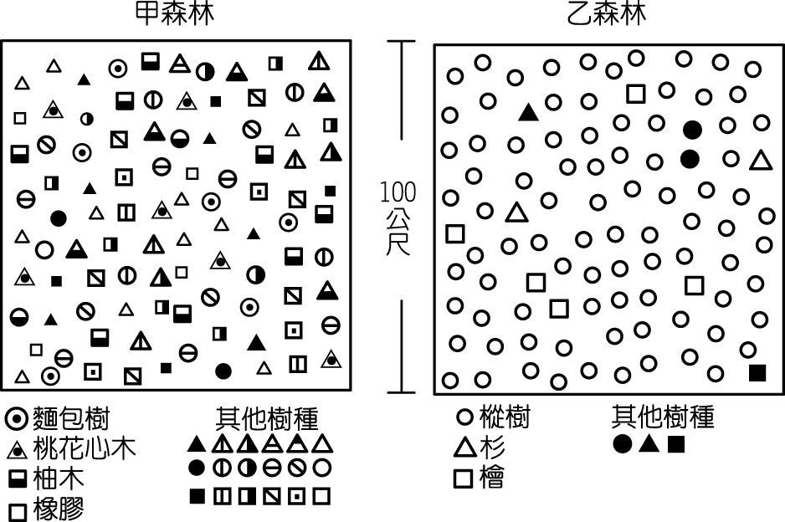
- 「1123 與農共生大遊行」，12 萬農漁民上街頭遊行表達訴求，一位臺中縣石岡鄉種植甜蜜桃的果農說：「甜蜜桃去年一臺斤還賣到 53 元，今年因為外國水果的競爭，一臺斤只剩下 23 元，扣掉僱工薪資、肥料、紙箱、運費，幾乎虧本，偏偏今年又豐收，更是果賤傷農。」上段採訪中顯露出臺灣的農業體質，以下敘述何者「有誤」？ (Ａ)農業專業化的風險 (Ｂ)勞力成本高 (Ｃ)生產規模小 (Ｄ)粗放農業。
- 右圖為甲、乙兩森林。下列哪些敘述正確？(甲)甲為硬木，乙為軟木；
(乙)甲位於剛果，乙位於俄羅斯；(丙)甲因近代易達性提高，及全球原木需求增加而加速砍伐；(丁)甲多作為紙漿原料，乙多作為家具原料；(戊)甲較乙利於機械化採伐 (Ａ)(甲)(乙)(丙) (Ｂ)(乙)(丙)(丁)
(Ｃ)(丙)(丁)(戊) (Ｄ)(甲)(乙)(戊)。
【第1頁，共4頁】
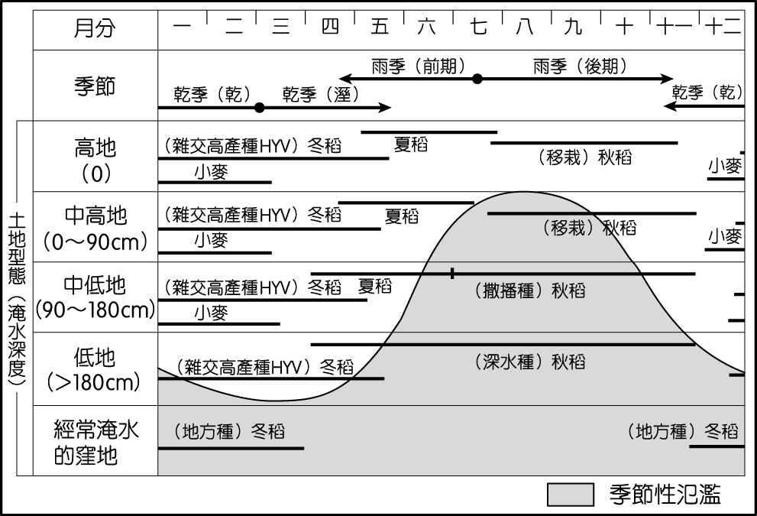
選項 |  | 市場指向  農業 | 傳統農業
甲 | 農民的決策 | 吸收新知，具專業知識 | 代代相傳的經驗
乙 | 人為投入 | 勞力、資金、技術、政策 | 勞力、技術
丙 | 肥料種類 | 有機肥料 | 化學肥料
丁 | 產品的流向 | 銷售市場為主 | 自給自足為主
圖（一）
 | 蘋果 | 康柏 | 戴爾 | 惠普 | IBM | 英特爾 | 摩托  羅拉
晶圓代工與 IC 封裝 | ─ | ─ | ─ | 旺宏 | 台積電 | 日月光  華泰  台積電 | 聯電  日月光  台積電
主機板 | ─ | 技嘉 | ─ | 華碩 | 環電  技嘉 | ─ | ─
連結器 | 鴻海 | 鴻海 | 鴻海 | 鴻海 | 鴻海 | ─ | 光寶  鴻海
網路卡 | ─ | ─ | 訊康 | ─ | ─ | 友訊  智邦 | ─
鍵盤 | 旭麗  群光 | 旭麗  群光 | 旭麗  群光 | 大眾  群光 | 群光 | ─ | ─
伺服器 | ─ | 英業達 | ─ | 華碩 | 廣達 | ─ | ─

表（一） 表(二）
- 上圖(一)為某地區的農業與自然投入關係圖，請問該地區可能位於下列哪一國家？ (Ａ)日本 (Ｂ)荷蘭 (Ｃ)孟加拉
(Ｄ)巴西。
- 上表(一)為臺灣主要的科技業於美國各高科技大廠的年度接單概況，可以用何種現代工業的發展特徵一言以蔽之？
(Ａ)專業分工 (Ｂ)生產規模大型化 (Ｃ)生產標準化 (Ｄ)生產機械化。
- 上表(二)為市場指向農業與傳統農業之比較，其中哪兩項正確？ (Ａ)甲、乙 (Ｂ)甲、丁 (Ｃ)乙、丙 (Ｄ)丙、丁
- 下圖為某商業性農業的四格漫畫。下列關於此種農業，何者敘述正確？ (Ａ)多分布於人口稠密區 (Ｂ)單位面積生產量大 (Ｃ)高度機械化 (Ｄ)產品需經加工才出售。
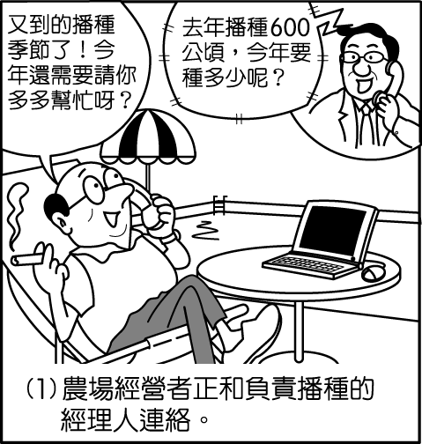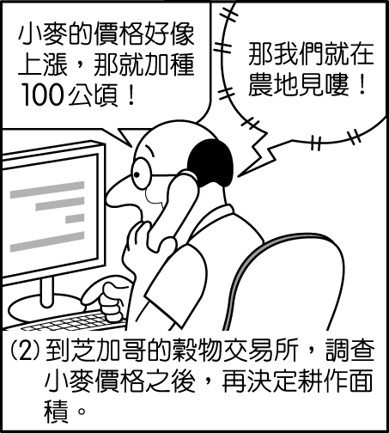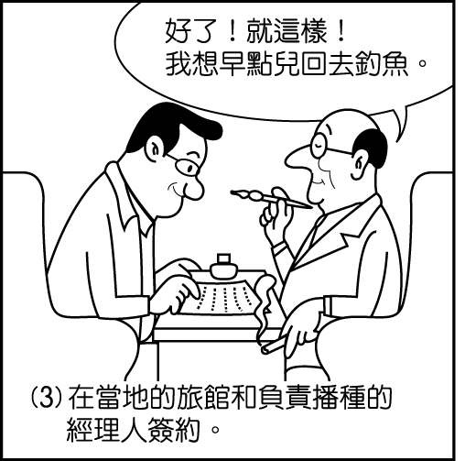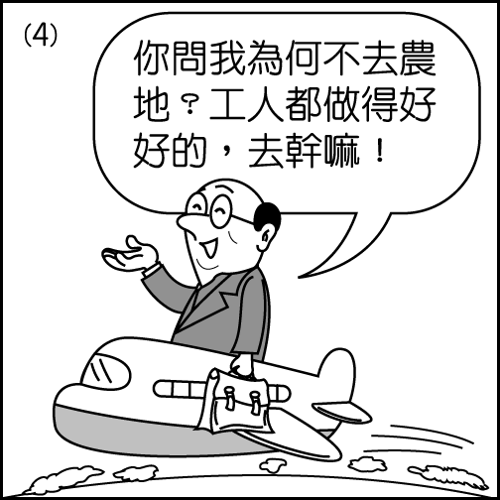
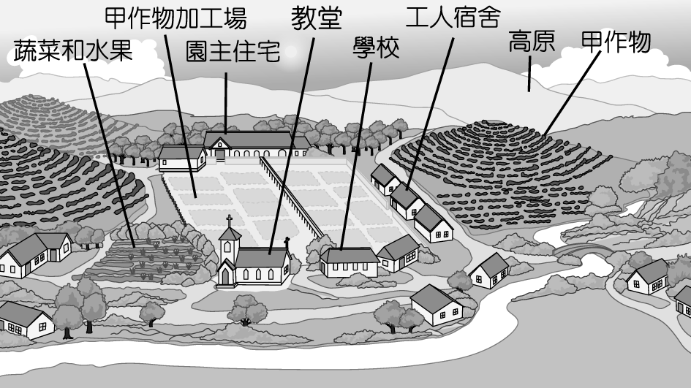
- 右圖為巴西鄉村某農場景觀示意圖，內部有教堂、商店與大量供工人居住的宿舍，周邊則為農田，整體宛如一個小型社會。請問關於該農場的狀況描述，下列何者正確？ (Ａ)甲作物為糧食作物 (Ｂ)屬於自給式農業 (Ｃ)機械化程度高 (Ｄ)農場大小具相當規模。
- 臺灣目前生態農業日益興盛的原因，最主要是哪些社會變遷的結果？
(甲)開始注重生態永續發展；(乙)追求健康飲食方式；(丙)糧食自給率高(丁)農業用地面積的減少；(戊)農業產銷策略的變更 (Ａ)(甲)(乙)(丙)
(Ｂ)(甲)(乙)(戊) (Ｃ)(乙)(丙)(戊) (Ｄ)(乙)(丁)(戊)。
- 下表為某地的氣候資料，該地的農業活動應為右列哪一種形式？
月別 | 1 | 2 | 3 | 4 | 5 | 6 | 7 | 8 | 9 | 10 | 11 | 12
氣溫（℃） | 6.4 | 7.6 | 9.9 | 13.0 | 17.0 | 20.7 | 23.7 | 22.9 | 20.0 | 15.7 | 10.5 | 7.0 | 年均溫 14.5
降水量（mm） | 46.9 | 53.8 | 43.8 | 47.8 | 42.3 | 28.8 | 13.8 | 27.2 | 46.8 | 77.7 | 59.3 | 55.7 | 年降水量 543.9
(Ａ) 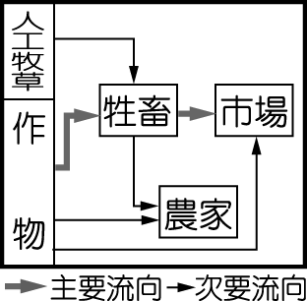(Ｂ) 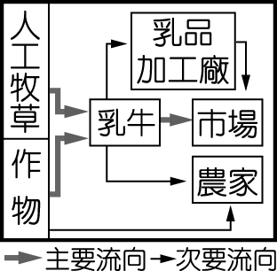(Ｃ)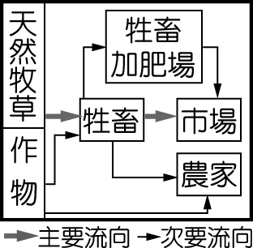(Ｄ) 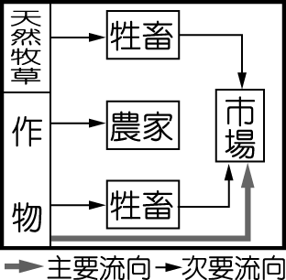

20.環境負載力的高低、氣候的類型可影響農業的型態。請問哪一種自然景觀帶下的傳統農業活動最集約？ (Ａ)沙漠
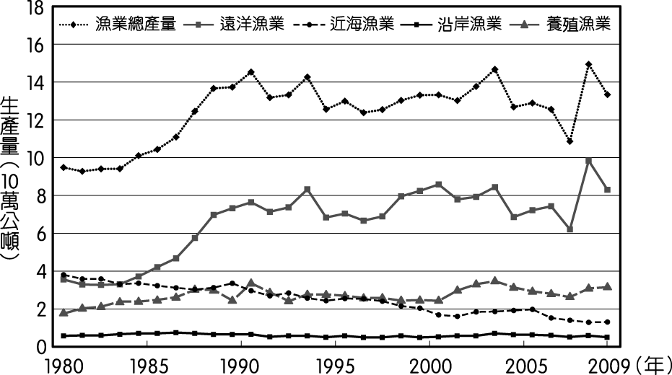
(Ｂ)溼草原 (Ｃ)雨林 (Ｄ)莽原。
21.丹麥農民組織合作社，以較低廉的價格購買肥料、飼料、農具，並取得貸款、技術指導及良好的運銷管道，進而提高了
生產效率與市場競爭力，成功的經驗成為世界其他各國仿效的對象。請問合作社經營方式是為了解決丹麥農業發展的哪
一項「不利」條件？ (Ａ)勞力不足 (Ｂ)氣溫偏低
(Ｃ)農場規模小，不利共同產銷 (Ｄ)距離市場遙遠。
22.依照漁船海上作業位置與本國距離的遠近可以分成遠洋漁業
、近海漁業、沿岸漁業。右圖為 1980 ～ 2009 年臺灣漁業
產量的統計資料，請問造成近年漁業漁獲量不斷下降的主
因為何？ (Ａ)從業人數減少 (Ｂ)全球氣候變遷
(Ｃ)海洋環境汙染 (Ｄ)漁民捕撈過度。
23.下文為喜洋洋農場的農業系統概述：「該農場 全年有雨，
生長季長達 8 個月，在 100 公頃的農場中， 養乳牛
- 頭、小牛 68 頭、豬 40 隻，農人在 肥沃的土地上 種
植牧草、大麥和馬鈴薯。除了自家勞工外，另 聘有技術
【第2頁，共4頁】
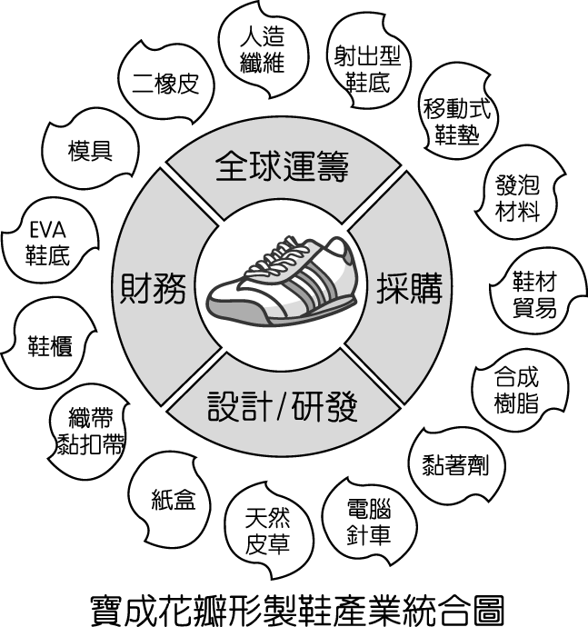
勞工， 租用的機械及農廠設備的機械並用。收成時， 牧草與部分馬鈴薯作為牲畜的飼料，因此，出產 牛乳、豬肉、大麥和馬鈴薯，同為農家的現金來源， 供購買種子、肥料及支付日常所需。」請問文中哪些項目屬於人文的投入？ (Ａ)○○ (Ｂ)○○
(Ｃ)○○ (Ｄ)○○。
24.歷經 30 餘年成長的寶成，以□□□□的策略，掌握上、下游材料及關鍵零組件之供應
，組構成一種「花瓣型製鞋產業統合圖」（如右圖），藉此創造出無法取代的競爭力
，成為全球第一。□□□□應填入的最適當概念為何？ (Ａ)聚集經濟 (Ｂ)規模經
濟 (Ｃ)垂直整合 (Ｄ)水平整合。
(一)澳洲是全球最大農礦產品輸出國之一，農礦產品出口約占澳洲經濟產出的 10 ％，其中三分之一來自農產出口。請問：
25.右表為某農場行事曆，由行事曆中可以研判，該地屬於哪一商業化農業類
 | 1 月 | 2 月 | 3 月 | 4  月 | 5 月 | 6 月 |  | 7 月 |  | 8 月 | 9 月 |  | 10 月 |  | 11 月 |  | 12 月
小麥 |  | 翻土 | 播種 | 生長 |  |  |  |  |  |  |  |  |  |  |  | 收成
綿羊 | 剪羊毛 |  |  | 交配  防疫  注射 |  |  |  |  | 剪羊毛 |  | 接生 |  |  |  |  | 麥  田  收  成
 |  |  | 繁忙工作 |  |  |  |  |  |  |  |  | 較清閒工作
型？ (Ａ)商業性穀物 (Ｂ)地中海型農業 (Ｃ)酪農業 (Ｄ)混合農業。
26.近年流行到澳洲進行「打工─度假」，澳洲的臨時工招募與就業市場和其
他國家大致相同，是有季節性的。天氣在澳洲的生活中扮演很重要的角色
，這裡季節分明，且地區的差異性頗大。在澳洲的東南部：墨爾本、雪梨
、布里斯本與凱恩斯等城市，在夏季忙碌季，比較有機會找到工作。依上
述條件，若臺灣學生欲前往澳洲東南部「打工－度假」，最可能的時間點
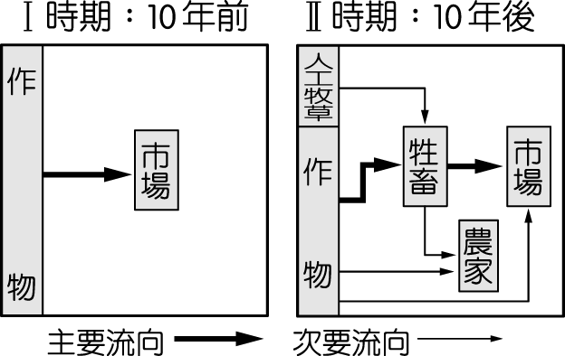
及工作內容為何？ (Ａ)臺灣寒假；剪羊毛 (Ｂ)臺灣暑假；剪羊毛
(Ｃ)臺灣寒假；接生小羊 (Ｄ)臺灣暑假；小麥田翻土。
(二)右列兩張圖為某地農場前後兩個時期的活動形式圖。請回答下列問題：
27.比較 10 年前後兩個時期的農業發展，Ⅱ時期較具下列何種特色？ (Ａ)專業化程度
較高 (Ｂ)農場規模較大 (Ｃ)耕種的作物種類較多 (Ｄ)機械化程度較高。
28.該農場農業型態的改變，主要是考慮何種因素？ (Ａ)解決用水不足問題 (Ｂ)降
低生產過剩風險 (Ｃ)解決勞力不足問題 (Ｄ)提高單位面積產量。
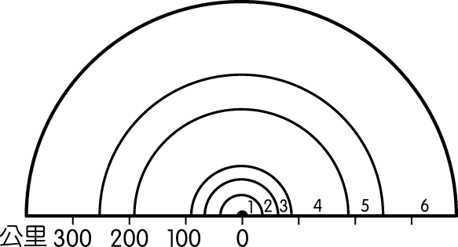
(三)邱念的農業土地利用模式如右圖所示。請問：
29.影響土地利用圈帶變化的最主要因素為：(Ａ)農民性格 (Ｂ)運費 (Ｃ)土壤沃
度 (Ｄ)生產技術優劣。
30.請問由中心都市向外圍移動（1 → 6），所見到的景觀變化，下列何者正確？
(Ａ)集約度由低到高 (Ｂ)由農作物為主轉變為以畜牧為主 (Ｃ)由商業性轉變
為自給自足 (Ｄ)人口密度由低到高。
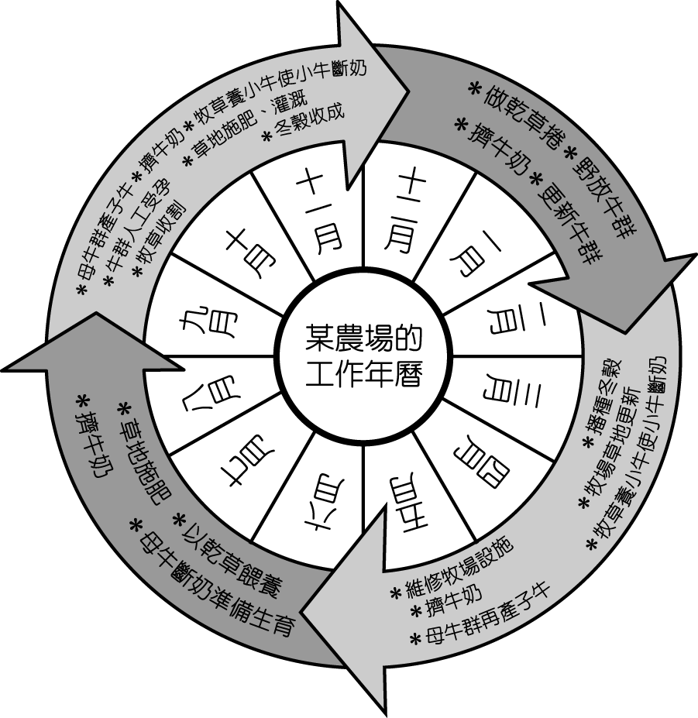
(四)下圖(二)為某地區的林相示意圖。請問：
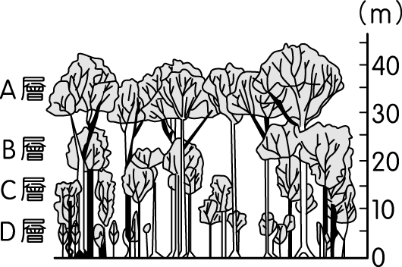
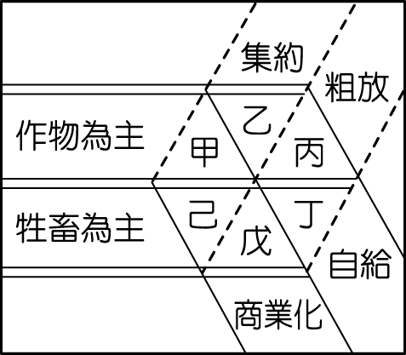

(圖二) (圖三)
31.根據自然條件判斷，此地進行的傳統農業生產活動，若要維持生態均衡關係，
必須如何做最為恰當？ (Ａ)採取環境能量循環模式 (Ｂ)選種高價值作物
(Ｃ)深耕、施肥 (Ｄ)控制人口數量、休耕。
32.承上題，該地區原始的農業經營模式應為上圖(三)中哪一模式？ (Ａ)甲
(Ｂ)丙 (Ｃ)己 (Ｄ)戊。
33.承上題，請問該地區降雨的季節分布，主要受到下列哪一個行星風帶滯留於當
地所影響？ (Ａ)副熱帶高壓帶 (Ｂ)西風帶 (Ｃ)I.T.C.Z. (Ｄ)信風帶。 (圖四)
34.請從右圖(四)的工作內容，判斷其為圖(三)中哪一模式？ (Ａ)乙 (Ｂ)丁 (Ｃ)己 (Ｄ)戊。
糧食作物生產統計 | 甲 | 乙 | 丙 | 丁
每公頃肥料使用量  （公斤） | 108.8 | 53.7 | 250.8 | 191.9
每公頃收穫量  （公斤） | 1,956 | 977 | 2,495 | 3,150
平均每人收穫量  （公噸） | 121.7 | 140.6 | 6.1 | 79.2
平均每人耕地面積  （公頃） | 145.6 | 186.6 | 2.1 | 37.9

(五)右表為 4 個國家在同一年度中的糧食作物生產的統計表。請問：
35.甲、乙兩國如要改善農業的經營，所應致力的發展方向應是 (Ａ)小農場
制 (Ｂ)精緻農業 (Ｃ)提高每人產量 (Ｄ)提高單位面積產量。
36.最可能是大規模生產穀物的國家為 (Ａ)甲乙 (Ｂ)丙丁 (Ｃ)乙丁
(Ｄ)甲丙。
37.丙、丁兩國的農業特性應是 (Ａ)單位面積收穫量低 (Ｂ)平均每人收穫
量高 (Ｃ)農業集約化程度高 (Ｄ)農場平均耕地面積大。

【第3頁，共4頁】
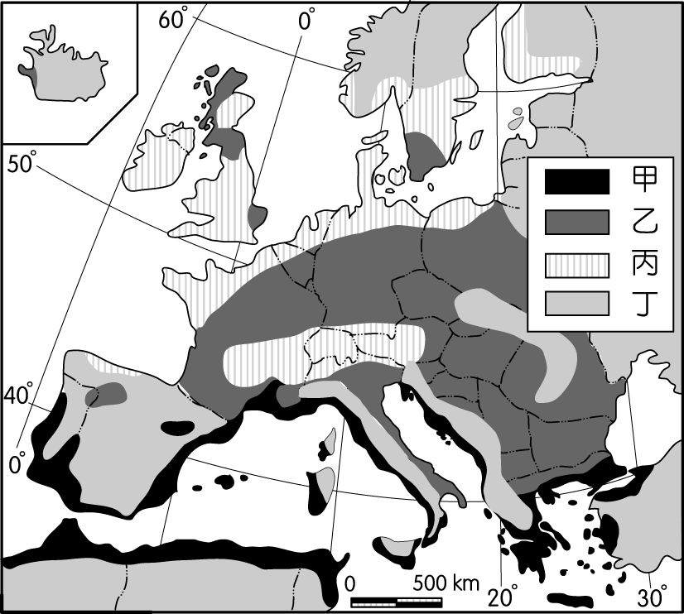
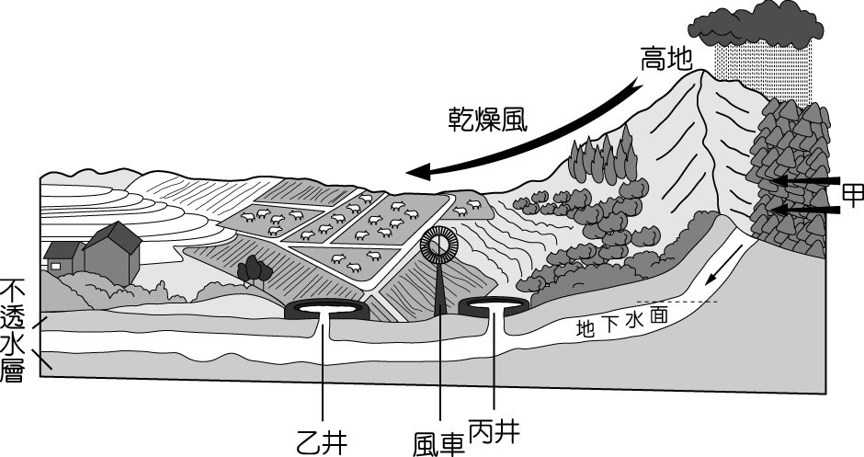
月分 | 耕作 | 畜牧
1 | 休耕 | 在市場上選擇適合的幼牛與品種
2 | 休耕 | 在市場上選擇適合的幼牛與品種
3 | 整地、播種小麥 | 養牛並施打疫苗
4 | 播種玉米、大豆 | 養牛並施打疫苗
5 | 播種玉米、大豆 | 養牛並施打疫苗
6 | 除草、照顧作物 | 養牛並施打疫苗
7 | 除草、照顧作物 | 養牛並施打疫苗
8 | 作物收成 | 養牛並施打疫苗
9 | 作物收成 | 養牛並施打疫苗
10 | 作物收成 | 養牛並施打疫苗
11 | 整地  休耕 | 養牛並施打疫苗
12 | 整地  休耕
圖(五)

圖(六)
(六)上圖(五)為澳洲墨累─大令盆地的農田景觀圖。請問：
38.圖中顯示的土地利用屬於何種農業類型？ (Ａ)放牧業 (Ｂ)酪農業 (Ｃ)混合農
業 (Ｄ)商業性穀物農業。
39.針對該地區景觀的敘述，下列何者正確？ (Ａ)農田大多位於高地，故不需要灌溉 表(三)
(Ｂ)甲為東北信風 (Ｃ)近年來當地面臨土壤鹽鹼化問題 (Ｄ)其中乙井為受壓水井。
(七)上圖(六)為歐洲四種農業類型的分布圖。請問：
40.哪種農業類型的經營集約程度最高？ (Ａ)甲 (Ｂ)乙 (Ｃ)丙。
41.下列哪種農業經營模式，最能說明圖中乙農業類型的特徵？
(Ａ) 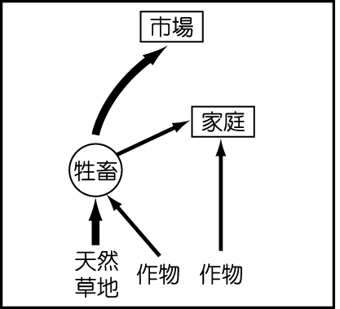 (Ｂ) 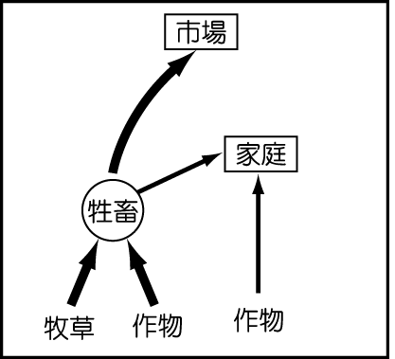 (Ｃ) 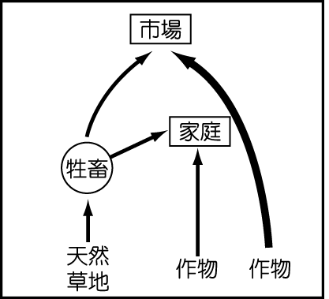 (Ｄ) 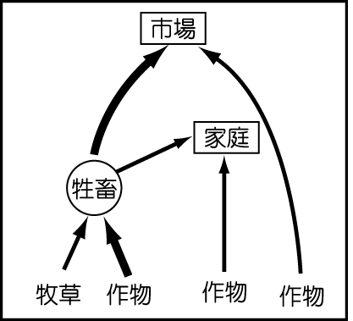
(八)上表(三)為某地農牧業經營的農事年曆，由農事曆的月分工作安排可知，該地區的農民以每年 4 月至 10 月為最繁忙的時期。請問：
42.下列關於該種農牧業於經營特徵上的描述，何者正確？ (Ａ)是一種具有高度市場指向的農牧業 (Ｂ)農場或牧場的規
模甚大，多半放養牛隻在戶外食用天然牧草 (Ｃ)多以集約的方式經營，故單位面積或單位農戶的產量較大 (Ｄ)農
牧兼營，但農重於牧。
43.依據農事曆的時間規劃，該地區的區位最可能屬於下列何者？
(Ａ)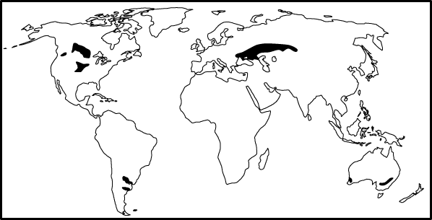 (Ｂ)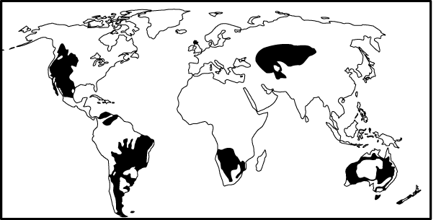 (Ｃ)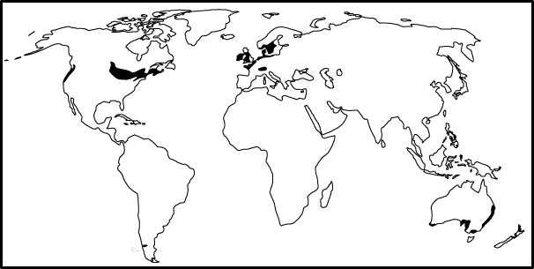 (Ｄ)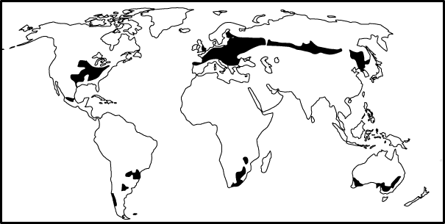
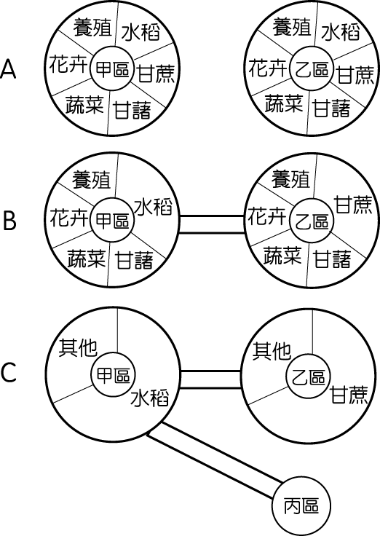
(九)右圖為某國境內甲、乙、丙三區的發展與互動歷程：
A 階段：甲、乙兩區分別生產各自需要的農產品，彼此之間沒有往來。
B 階段：由於（X）的影響，甲區種植水稻的面積增加，乙區種植甘蔗的面積加大，兩區之間透過貿易行為，取得對方生產的稻米與甘蔗。
C 階段：甲區絕大部分的農地只種水稻，乙區則有高比例的農地種植甘蔗，而不從事農業活動的丙區則透過貿易行為，自甲區購得所需的農產品。請問：
44.文中與圖中所描述 A → B → C 三個階段的演變，亦即哪一種農業發展的特徵？ (Ａ)農業專
業化 (Ｂ)農業企業化 (Ｃ)生態農業 (Ｄ)休閒農業。
45.題幹中的（X）應為下列何者？ (Ａ)綠色革命 (Ｂ)交通革新 (Ｃ)基因改造工程
(Ｄ)全球暖化。
(十)現代工業生產特徵有：(甲)創造需求意識；(乙)生產自動化；(丙)泰勒化專業分工；(丁)產品規格化；(戊)產品標準化；(己)公司組織整合；(庚)聚集經濟。請問：
46.世界知名的福特汽車公司當初為了降低生產成本設計出一編號為 T 型的汽車進行大量生產，並實行品質管制以維持一定
的水準，請問這是上述哪一種特徵？ (Ａ)(甲) (Ｂ)(乙) (Ｃ)(丙) (Ｄ)(戊)。
47.承上題，由於福特公司該車款大受好評，銷售良好供不應求，所以福特公司又設計出工作人員不需移動，每人只負責其
中一項作業，採用輸送帶將車子送到作業員面前的生產方式。請問是屬於上述的哪一種特徵？ (Ａ)(乙) (Ｂ)(丙)
(Ｃ)(丁) (Ｄ)(戊)。
48.承上題，為了應付這股銷售風潮，福特公司跟多家公司採購螺絲零件，裝配上完全可以契合，方便福特公司更換裝配。
請問是屬於上述的哪一種特徵？ (Ａ)(丁) (Ｂ)(戊) (Ｃ)(己) (Ｄ)(庚)。
49.「全球最大 IC 封測日月光集團張虔生家庭，將每股 39 元價格，出清手中 18 ％持股予美商凱雷，撼動臺灣資本市場。
」請問美商凱雷收購日月光是屬於上述的哪一種特徵？ (Ａ)(丁) (Ｂ)(戊) (Ｃ)(己) (Ｄ)(庚)。
50.承上題，美商凱雷公司因此事件可以獲得以下哪一項優勢？ (Ａ)降低生產成本 (Ｂ)擴大市場占有率 (Ｃ)降低分配
成本 (Ｄ)提高技術勞工需求。 【第4頁，共4頁】
1-10. AABACBACDB
11-20. DACABCDBDA
21-30. CDBCDACBBB
31-40. DBCCDACCCC
41-50. DADABDBACB

